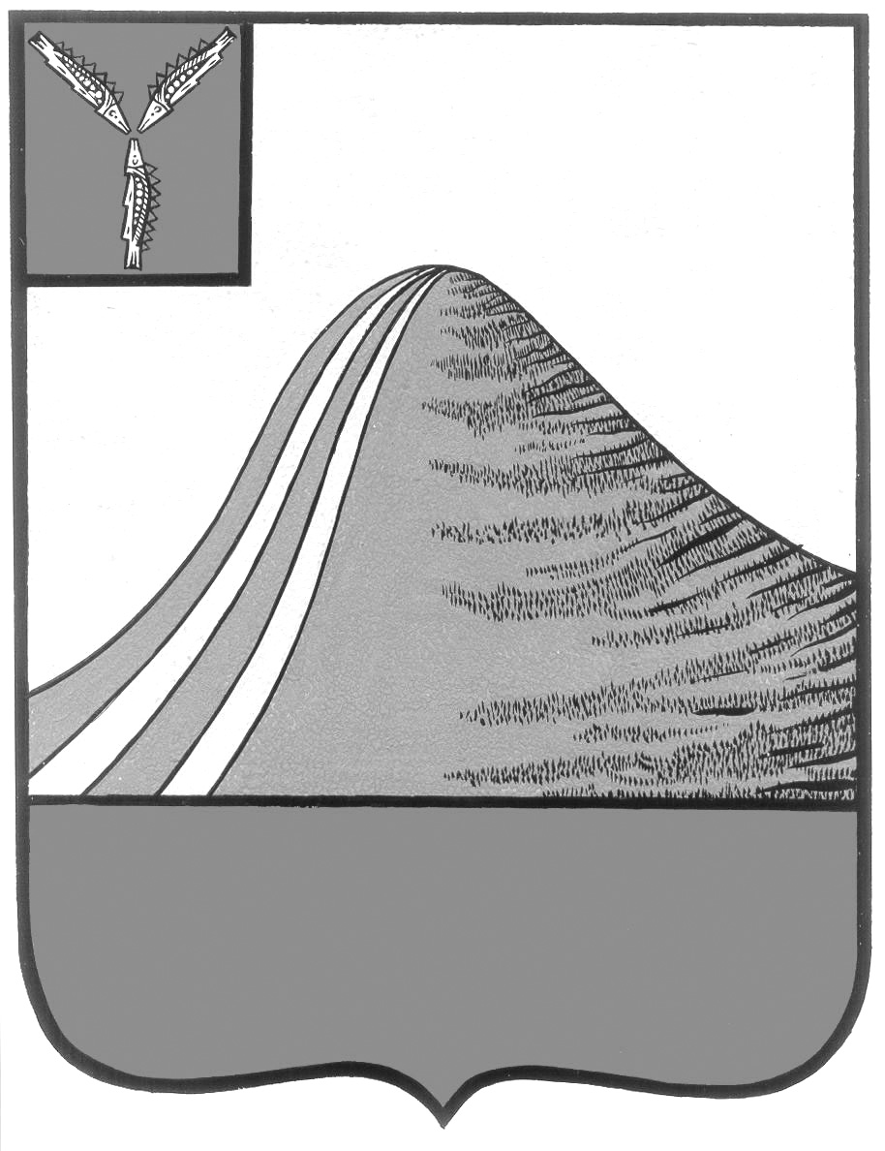
АДМИНИСТРАЦИЯ ЛЫСОГОРСКОГО МУНИЦИПАЛЬНОГО РАЙОНА
САРАТОВСКОЙ ОБЛАСТИ

П О С Т А Н О В Л Е Н И Е

от 23 июня 2014 года № 421
р.п.Лысые Горы

О координационной комиссии по вопросам

заработной платы

В целях обеспечения согласованных действий по повышению уровня среднемесячной заработной платы и контролю за погашением задолженности по заработной плате и страховым взносам в Пенсионный фонд Российской Федерации и Федеральный фонд обязательного медицинского страхования администрация Лысогорского муниципального района ПОСТАНОВЛЯЕТ:
1. Создать координационную комиссию по вопросам заработной платы в составе согласно Приложению № 1.
2. Утвердить Положение о координационной комиссии по вопросам заработной платы согласно Приложению № 2.
3. Признать утратившими силу постановления главы администрации Лысогорского муниципального района от 21 мая 2007 г. № 719 и от 19 июня 2008 г. № 746.
4. Контроль за исполнением настоящего Постановления оставляю за собой.
5. Настоящее Постановление вступает в силу со дня его подписания.

Глава администрации
муниципального района С.А.Девличаров
Приложение №1
к постановлению администрации
Лысогорсокго муниципального района
от __________________№_______

Состав
координационной комиссии по вопросам заработной платы

Куторов Э.А. - первый заместитель главы администрации
муниципального района, председатель комиссии.
Бондаренко Н.П. - начальник экономического управления администрации,
заместитель председателя комиссии.
Кулик О.Н. - главный специалист администрации Лысогорского
муниципального района, секретарь комиссии.

Члены комиссии:
Орищук О.В. - заместитель главы администрации Лысогорского
муниципального района
Козлов С.Ю. - начальник управления сельского хозяйства
администрации муниципального района
Дмитренко Н.В. - начальник финансового управления администрации
Лысогорского муниципального района
Царькова В.А. - начальник Управления Пенсионного фонда Российской
Федерации в Лысогорском районе (по согласованию)
Одиноков В.Е. - председатель координационного Совета работодателей
Лысогорского муниципального района
(по согласованию)
Казаченко Е.А. - и.о. начальника отдела культуры и кино администрации
Лысогорского муниципального района
Куприянова Е.П. - председатель координационного Совета профсоюзных
организаций Лысогорского муниципального района
(по согласованию)
Коновалова И.Ю. - директор ГКУ СО «Центр занятости населения
Лысогорского района» (по согласованию)
Табашникова И.А. - ведущий специалист-эксперт отдела государственной
статистики в г. Саратове №2
(включая специалистов в р.п. Лысые Горы)
(по согласованию)
Сергеев Д.А. - начальник отдела, старший судебный пристав
Лысогорского районного отдела
судебных приставов (по согласованию)

Глава администрации
муниципального района С.А.Девличаров
Приложение № 2
к постановлению администрации
Лысогорсокго муниципального района
от __________________№_______

Положение
о координационной комиссии по вопросам заработной платы

1. Координационная комиссия по вопросам заработной платы( далее - Комиссия) является органом образованным для обеспечения согласованных действий органов местного самоуправления и заинтересованных организаций по вопросу повышения уровня среднемесячной заработной платы, ликвидации задолженности по заработной плате в муниципальных бюджетных организациях и учреждениях, а также в промышленности, жилищно - коммунальном хозяйстве, сельском хозяйстве, в малом и среднем бизнесе.
2. Комиссия в своей деятельности руководствуется Конституцией Российской Федерации, федеральным законами, указами и распоряжениями Президента Российской Федерации, постановлениями и распоряжениями Правительства Российской Федерации, законами Саратовской области, постановлениями и распоряжениями Губернатора Саратовской области, Уставом Лысогорского муниципального района, а также настоящим Положением.
3. Основными задачами Комиссии являются:
-разработка мер по обеспечению повышения уровня среднемесячной заработной платы, ликвидации задолженности по заработной плате и страховым взносам в Пенсионный фонд Российской Федерации;
-обеспечение эффективности деятельности отраслевых органов исполнительной власти по повышению уровня среднемесячной заработной платы, ликвидации задолженности по заработной плате и страховым взносам в Пенсионный фонд Российской Федерации подведомственными предприятиями, учреждениями и организациями;
4.Комиссия для выполнения возложенных на нее задач вправе:
-инициировать проведение проверок деятельности муниципальных бюджетных уреждений и организаций района по обеспечению соблюдения ими законодательства Российской Федерации в части сложившегося уровня среднемесячной заработной платы, обеспечения ликвидации задолженности по заработной плате и страховым взносам в Пенсионный фонд Российской Федерации подведомственными предприятиями, учреждениями и организациями;
- вносить в установленном порядке предложения о привлечении к ответственности руководителей органов местного самоуправления, руководителей предприятий, учреждений и организаций, а также представителей государства в органах управления акционерных обществ за нарушения трудового законодательства Российской Федерации в части выплаты заработной платы ниже минимального размера оплаты труда, несвоевременной ее выплаты ;
- привлекать к своей работе должностных лиц органов исполнительной власти района и экспертов;
- образовывать в своем составе рабочие группы.
5. Состав комиссии утверждается главой администрации муниципального района. Председатель комиссии руководит ее деятельностью и несет персональную ответственность за выполнение возложенных на Комиссию задач, утверждает планы ее работы.
6.Рабочим органом Комиссии является экономический отдел администрации района.
7.Заседания Комиссии проводятся не реже одного раза в квартал и считаются правомочными, если на них присутствует более половины ее членов. Решения Комиссии принимаются простым большинством голосов. Решение Комиссии носит рекомендательный характер для органов исполнительной власти района.
8. На заседания Комиссии могут приглашаться руководители органов местного самоуправления, предприятий, организаций, учреждений. 9. Решения Комиссии оформляются протоколами, которые подписываются председательствующим.

Глава администрации
муниципального района С.А.Девличаров

